Летние малоподвижные игры
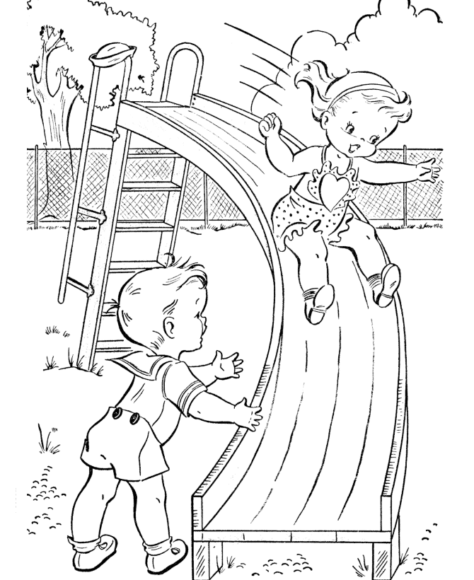

«Шёл король по лесу»

Дети образуют круг, взявшись за руки и произносят текст.
Шёл король по лесу,
По лесу, по лесу.
(Ходьба по кругу.)
Нашёл себе принцессу,
Принцессу, принцессу.
Давай с тобой попрыгаем,
Попрыгаем, попрыгаем.
(Прыжки на месте.)
И ручками похлопаем,
Похлопаем, похлопаем.
(Хлопают в ладоши.)
И ножками потопаем,
Потопаем, потопаем.
(Топают ногами на месте.)

«Ровным кругом»

Дети, взявшись за ру
Ровным кругом
Друг за другом
Мы идём за шагом шаг.
Стой на месте!
Дружно вместе
Сделаем вот так!
С окончанием слов останавливаются и повторяют движение, которое показывает воспитатель, например, поворачиваются, наклоняются, приседают и т.п.
ки, ритмично идут по кругу, читая стихотворение.

«Угадай по голосу»

Играющие стоят по кругу, водящий выходит на середину, закрывает глаза.
Дети идут по кругу, читая стихотворение.
Мы немножко порезвились.
По местам все разместились.
Ты, Алёша (Наташа), отгадай,
Кто позвал тебя, узнай.
С окончанием слов дети останавливаются. Воспитатель показывает на кого-нибудь из играющих. Тот называет водящего по имени. Водящий, не открывая глаз, должен отгадать, кто его позвал. Если отгадывает – открывает глаза и меняется с ним местами. Если ошибается – снова закрывает глаза. Игра повторяется. Дети идут по кругу в другую сторону.

«Найди и промолчи»
Дети стоят в шеренге лицом к воспитателю. Он предлагает им повернуться и закрыть глаза, а сам в это время прячет какой-нибудь предмет. По сигналу дети поворачиваются, открывают глаза и приступают к поискам спрятанного предмета. Тот, кто нашёл предмет, подходит к воспитателю и тихо, на ухо говорит, где он его нашёл. Если он не ошибся, то отходит в сторону. Игра продолжается до тех пор, пока все дети не найдут предмет.

«Стоп!»
Все играющие становятся на линии, проведённой вдоль одной стороны площадки. На противоположной стороне кружком (диаметр 2-3 шага) обозначается дом водящего, который стоит спиной к детям и говорит: «Быстро шагай! Смотри не зевай! Стоп!». Пока он говорит, дети шагают вперёд. Как только произнесёт: «Стоп!» — останавливаются. Водящий смотрит: кто не успел замереть на месте и шевельнулся? Называет этих детей – они возвращаются на исходную линию. Затем водящий снова поворачивается спиной к играющим и говорит: «Быстро шагай!». Все продолжают шагать вперёд, начиная с того места, где их застал сигнал «Стоп!». Вернувшиеся на исходную линию двигаются оттуда. Игра продолжается до тех пор, пока кто-нибудь из детей не подойдёт близко к водящему и не встанет в его дом раньше, чем он скажет: «Стоп!». Тот, кому это удастся, становится водящим.

«Золотые ворота»
Два игрока берутся за руки и поднимают руки вверх, образуя «ворота» с входом и выходом.
Остальные игроки встают цепочкой (берутся за руки или кладут руки на плечи друг к другу) и проходят под воротами.
Игроки-ворота напевают:
Золотые ворота
Пропускают не всегда
Первый раз прощается
Второй запрещается
А на третий раз
Не пропустим вас!
На последних словах ворота резко опускают руки и ловят тех, кто оказался под ними.

«Дотронься до...»

По команде ведущего «Дотронься до...» играющие должны быстро сориентироваться и дотронуться до того, что назовет ведущий. Можно называть цвет, формы, размеры, игрушки, инвентарь, свойства предметов (гладкий, горячий, мягкий, колючий...), сочетания формы и цвета и т.д.
«Чепуха»

Ведущий раздает игрокам карточки с изображением разных предметов. Потом ведущий подходит к первому и задает простой вопрос («Что ты сегодня ел? Чем ты умывался?» и .т.д.). А тот вместо того, чтоб ответить правду, отвечает то слово, которое изображено на карточке. И так далее. Иногда ответ может подходить по смыслу, а иногда нет. Потом ведущий выбирает ребенка, у которого ответ был самый подходящим по смыслу и тот становится ведущим.

«Будь внимателен»

Воспитатель предлагает детям выполнить все движения, которые он называет, но сам при этом может показывать совершенно другие движения. Например, воспитатель говорит: «Руки в стороны!», в сам поднимает руки вверх и т.д. Игра проводится 2-3 минуты. Ее можно проводить как в кругу, так и в любом другом построении.

«Иголка и нитка»

Дети становятся друг за другом, крепко держась за руки – это «длинная нитка». Педагог стоит первым - «иголка». Он ходит на пятках, на носках, на внешней стороне стопы или высоко поднимая колени, постоянно меняя направление. Остальные дети повторяют все движения за ним, стараясь не отставать.
Иголочка, иголочка по улице идёт
и ниточку, и ниточку за собой ведёт.
Иголочка, иголочка на пяточках идёт
И ниточку, и ниточку за собой ведёт.

«У кого мяч?»
Дети встают в круг лицом к центру, руки за спиной. В центре круга водящий с закрытыми глазами. Ведущий дает маленький мяч любому из играющих. Дети начинают незаметно передавать мяч по кругу за спинами. Водящий, открыв глаза, пытается определить, у кого мяч, обращаясь к игроку: «Покажи руки!». Ребенок, к которому обратился водящий, показывает руки и опять прячет их за спину. Мяч нельзя долго держать в руках. Нельзя водящему обращаться к детям по порядку. Если водящий определил, у кого мяч, тот игрок становится водящим.

«Угадай, что делали»

Воспитатель выбирает водящего, который отходит от детей на расстояние 8-10 шагов и поворачивается к ним спиной. Он должен отгадать, что делают остальные играющие. Дети договариваются, какое действие будут изображать. По команде воспитателя «Пора!» отгадывающий поворачивается, подходит к играющим и говорит:
Здравствуйте, дети! Где вы бывали? Что вы видали?
Дети отвечают:
Что мы видели - не скажем, А что делали - покажем.
Дети изображают какое-нибудь действие, например, играют на гармони, скачут на лошадках и т.д. Водящий отгадывает. Если он ошибается, то проигрывает. Дети говорят, что они делали, и придумывают новое действие. Водящий отгадывает снова. Затем на его место выбирается другой ребенок, и игра повторяется.
«Вершки и корешки»

Дети образуют круг или шеренгу. В центре круга или перед шеренгой стоит взрослый с большим мячом в руках. Ведущий бросает мяч, называя какой-нибудь овощ, а дети ловят мяч, называют съедобную часть и бросают мяч водящему. Например, баклажан – вершки, лук – корешки, картошка – корешки, редька – корешки, помидор, вершки, огурец – вершки. Отмечаются дети, которые ни разу не ошиблись.
«Береги руки!»

Играющие образуют круг, стоя на расстоянии одного шага друг от друга. Педагог выбирает водящего, который встает в середине круга. Дети вытягивают руки вперед ладонями вверх. По сигналу педагога: «Береги руки!» - водящий старается коснуться ладоней одного из играющих. Как только стоящий в кругу заметит, что водящий хочет коснуться его рук, он тотчас прячет их за спину. Те дети, до ладоней которых водящий все-таки дотронулся, считаются проигравшими. Когда будет двое-трое проигравших, водящий выбирает вместо себя другого.

«Колпак мой треугольный»

Ведущий объясняет правила игры: слова текста постепенно заменяются движениями.
Колпак мой треугольный.
Треугольный мой колпак.
А если не треугольный,
То это не мой колпак.
Сначала заменяем слово «колпак» (показываем место колпака на голове), все остальные слова в тексте произносим; затем слово «мой» (показываем рукой на грудь), а остальные слова, кроме слов «колпак» и «мой», произносим; потом слово «треугольный» (показываем руками треугольник). Теперь, произнося текст, заменяем три слова: «колпак», «мой», «треугольный». Игру можно повторять несколько раз, ускоряя темп.

«Что бывает…»

Дети сидят по кругу. Кидая мяч ребёнку, ведущий задаёт вопрос, на который тот должен ответить, после чего вернуть мяч ведущему.
-Что бывает круглым? (Мяч, шар, колесо, солнце, луна, яблоко и т.д.)
-Что бывает длинным? (Дорога, река, верёвка, лента и т. д.)
-Что бывает высоким? (Гора, дерево, человек, столб, шкаф и т.д.)
-Что бывает зелёным? (Трава, деревья, лягушка, платье, мячики и т.д.)
-Что бывает сладким? (Сахар, мёд, фрукты, торты и т. д.)
-Что бывает бумажным? (Салфетка, самолетик и т.д.)

«Радио»

«Сегодня по радио диктор будет разыскивать детей нашей группы. Он будет описывать кого-нибудь из нас, а мы по его рассказу узнаем, кто же из нас потерялся.
Сначала я буду диктором, слушайте. Внимание, внимание. Потерялась девочка. На ней красный свитер, клетчатый фартук, в косичках белые ленты. Она хорошо поёт песни, дружит с Верой. Кто знает эту девочку?» — начинает игру воспитатель, обучая детей выполнению правил. Дети по описанию отгадывают девочку из своей группы. Затем при помощи считалочки выбирают диктора.

«Да – нет»
Один из играющих выходит из комнаты, остальные решают: какой предмет, находящийся в комнате задумать для отгадывания. Отгадчик возвращается и начинает задавать вопросы, причем такие, на которые участники могут ответить только «да» или «нет». Например,
-Этот предмет на полу?
-Нет.
-На стене?
-Нет.
-На потолке?
-Да.
-Стеклянный?
-Да.
-Лампочка?
-Да.
Выбирается другой отгадчик, и игра продолжается.
«Путаница»
Играют несколько детей. Выбирается одни или два ведущих, которые уходят в сторону и отворачиваются. Все остальные встают в круг, держась за руки, и начинают запутываться между собой, не разжимая рук. После этого все хором зовут ведущих: «Путаница, путаница, распутай нас! » Задача ведущих распутать всех, вернув их в первоначальный вид (в круг, не разжимая рук участников). Если сумеют распутать – победили; если нет – победили «путаники».

«Холодно-горячо»
Ведущий прячет небольшой предмет, который игроки должны найти. При этом ведущий помогает узнать местонахождение предмета словами: холодно, холоднее, теплее, горячо, совсем жарко и т. д. Чем ближе игроки подходят к месту, где спрятан предмет, тем становится теплее, горячее, жарче. И наоборот, чем дальше от предмета, или потерян ориентир, тем погода становится прохладней, холоднее, морознее. Кто первый нашел предмет, тот становится ведущим.

«Молчанка»
Играющие выбирают водящего, встают в круг. Дети идут по кругу, водящий стоит в центре.
Кони, кони, мои кони.
Мы сидели на балконе,
Чай пили, чашки мыли,
По-турецки говорили:
Чаби, чаляби,
Чаляби-чаби-чаби.
Прилетели журавли
И сказали всем: «Замри!
А кто первый отомрет,
Тот получит шишкой в лоб.
Не смеяться, не болтать,
А солдатиком стоять!»
С последними словами дети останавливаются и не двигаются. Водящий старается их рассмешить.

«Я знаю 5…»

Дети сидят по кругу. Воспитатель бросает по очереди детям мяч и говорит: «Я знаю 5...» (овощей, фруктов, домашних животных, предметов мебели и т.д.). Тот, у кого мяч, должен назвать то, что ему задано. Кто не справится с заданием, отдает какой-нибудь фант. В конце игры все собранные фанты выкупаются. Для этого задаются разные интересные задания, например, прокукарекать три раза, прохрюкать два раза, попрыгать на одной ножке и т.д.

«Кричалки-шепталки-молчалки»

Из разноцветного картона надо сделать 3 силуэта ладони: красный, желтый, синий. Это - сигналы. Когда взрослый поднимает красную ладонь – «кричалку» можно бегать, кричать, сильно шуметь; желтая ладонь – «шепталка», можно тихо передвигаться и шептаться, на сигнал «молчалка» - синяя ладонь дети должны замереть на месте или лечь на пол и не шевелиться. Заканчивать игру следует «молчанками».

«Менялки»

Игра проводится в кругу, участники выбирают водящего, который встает и выносит свой стул за круг, таким образом получается, что стульев на один меньше, чем играющих. Далее ведущий говорит: «Меняются местами те, у кого ...» (светлые волосы, часы и т. д.). После этого имеющие названный признак должны быстро встать и поменяться местами, в то же время водящий старается занять свободное место. Участник игры, оставшийся без стула, становится водящим.

«Загадки»

Играющие делятся на две команды: одни загадывают загадки, изображают, а другие отгадывают. Воспитатель дает задание команде, которая должна изобразить, например, игрушку, профессию, животное, походку балерины, грустного ребенка, холодную погоду и т.д. А другая команда старается отгадать. Затем команды меняются ролями.

«Веселые обезьянки»

Выбирается один ребенок - «посетитель зоопарка», а остальные дети – «обезьянки».
«Посетитель зоопарка» стоит в центре, и делает различные движения и жесты. «Обезьянки» передразнивают посетителя, точно повторяют его жесты и движения.

